# EJERCICIOS 13

### EJERCICIO 1

Clases de Bootstrap a utilizar (además de container, row, col-XX-YY): badge, nav, nav-tabs, nav-justified, active, jumbotron, list-group, list-group-item

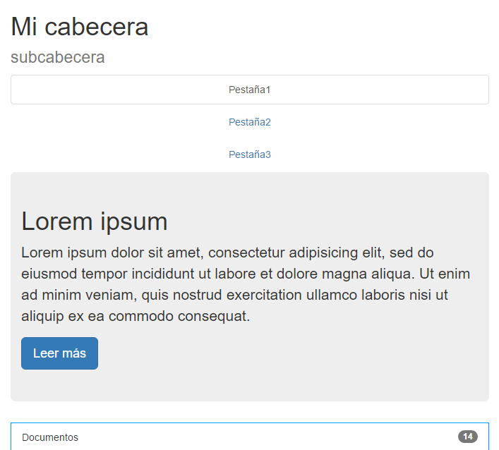 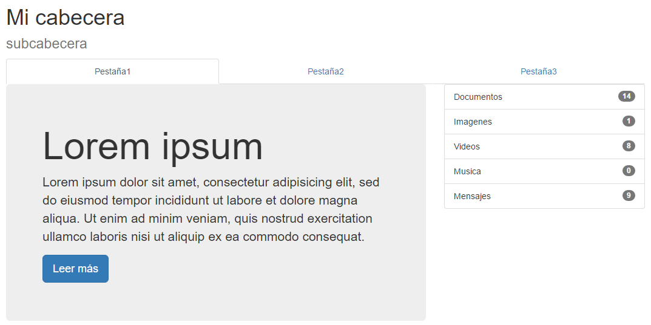

### EJERCICIO 2

* Clases a utilizar (además de container, row, col-XX-YY): navbar navbar-default, navbar-header, navbar-toggle collapsed, sr-only, glyphicon glyphicon-th, navbar-brand, collapse navbar-collapse, nav navbar-nav, active, dropdown, dropdown-menu, table table-striped
* De la librería de Javascript: data-toggle="collapse", aria-expanded="false"

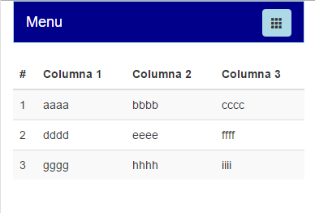 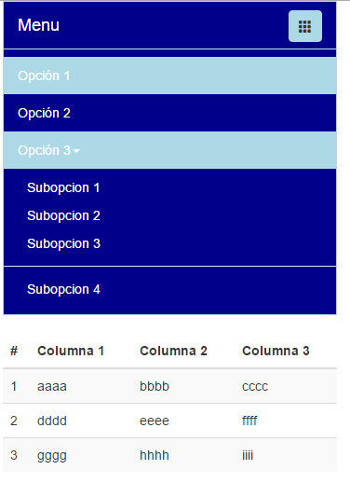

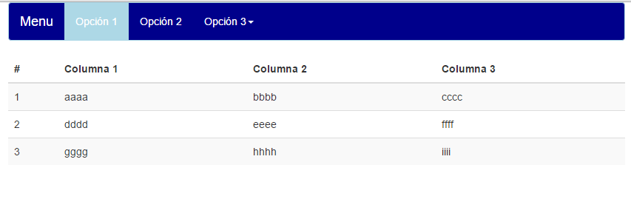 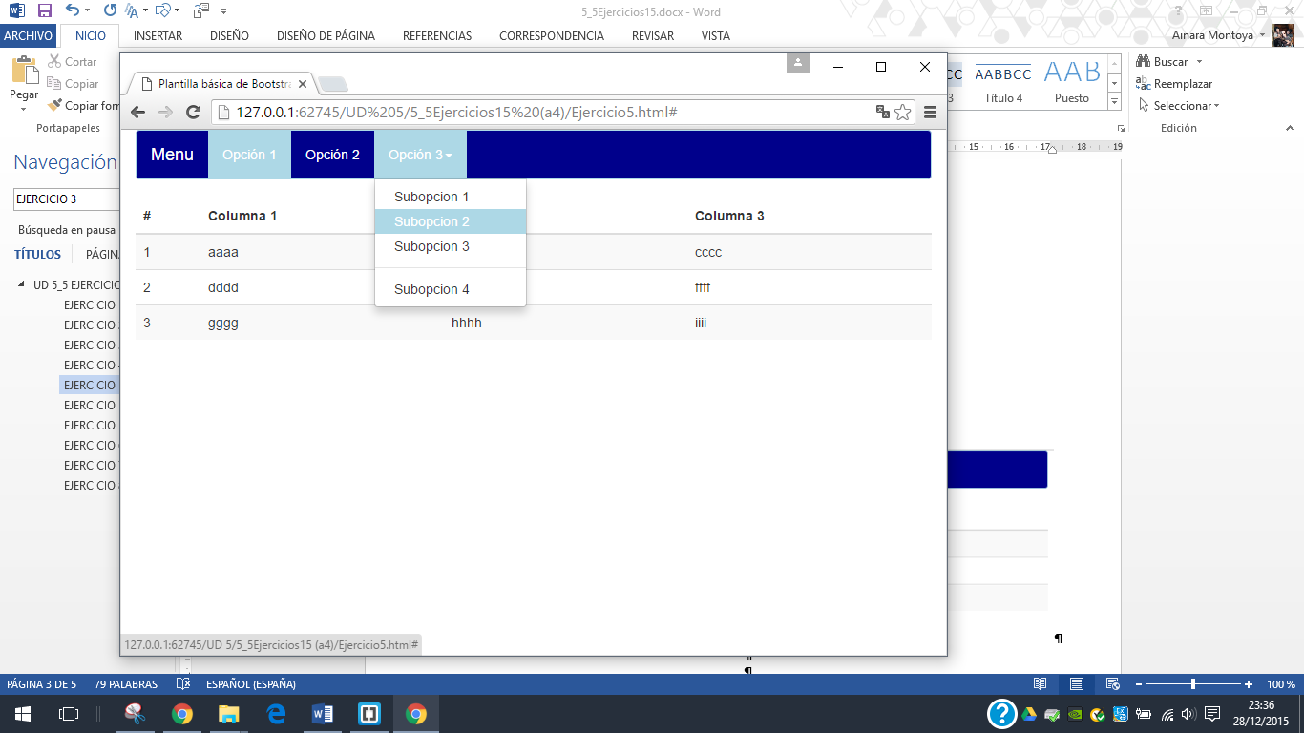

### EJERCICIO 3

Clases a utilizar: text-center, container, form-horizontal, form-group, form-control,

Realiza este ejercicio usando Bootstrap

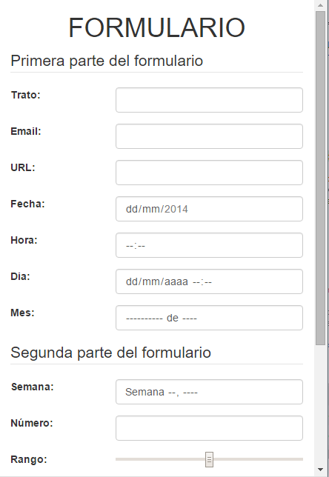 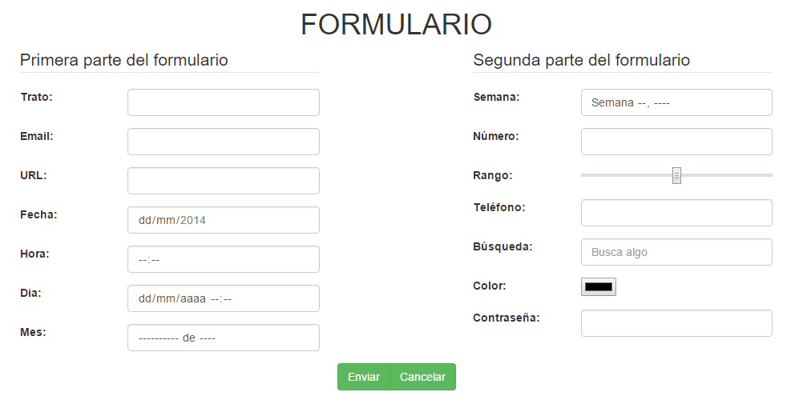

### EJERCICIO 4

Realiza este ejercicio usando Bootstrap

Clases a utilizar: nav nav-pills nav-justified dropcap text-center form-horizontal form-group form-control block-center btn btn-default

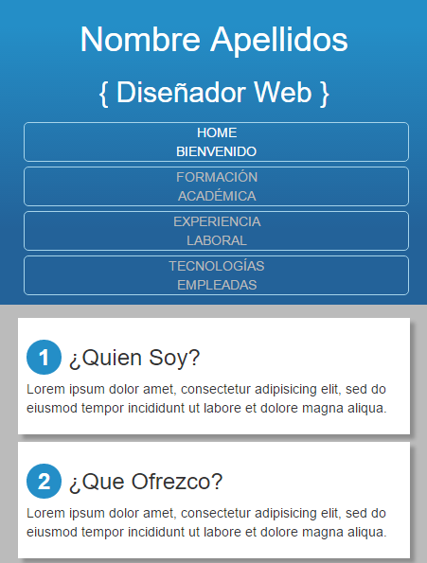 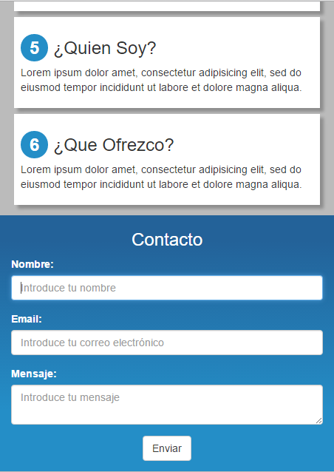

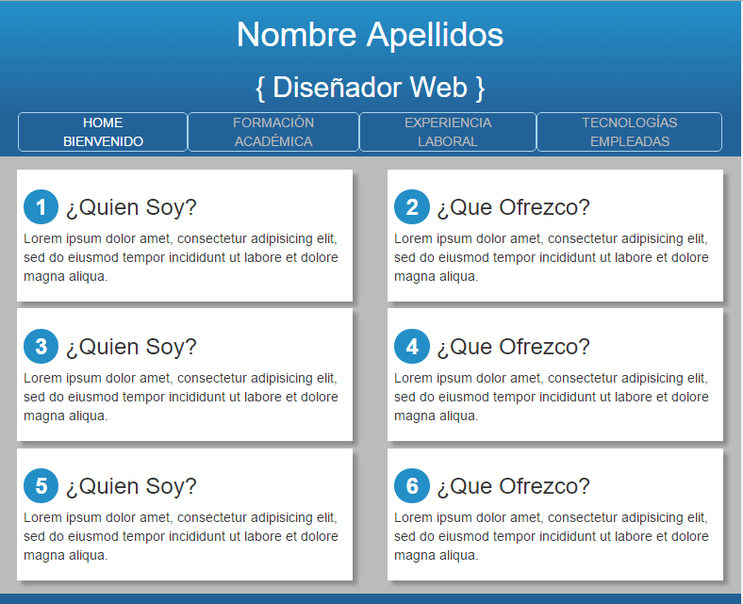 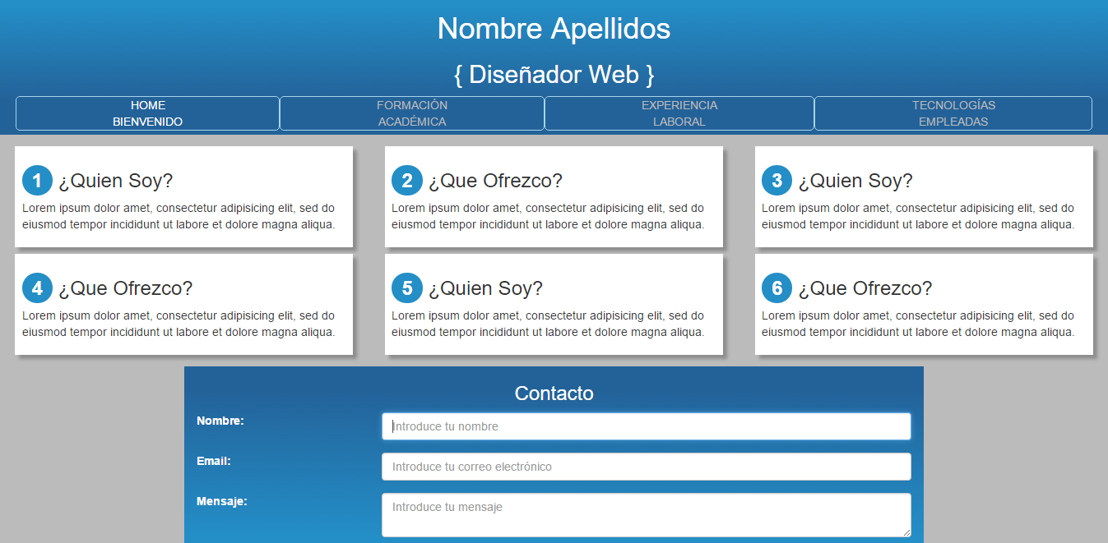

### EJERCICIO 5

Realiza este ejercicio usando Bootstrap

